Додаток 1
до Порядку
КАРТКА
безбар’єрності об’єкта фізичного оточення за результатами проведення оцінки ступеня безбар’єрності будівель і споруд
Загальна інформація про об’єкт фізичного оточення
1. | Найменування організації, установи, підприємства виконавчий комітет Личківської сілської ради
2. | Назва об’єкта фізичного оточення Надання адміністративних послуг
3. | Адреса розташування:
 | тип населеного пункту (місто/селище/село)
 | назва населеного пункту Личково
 | назва вулиці, бульвару, проспекту, провулку, площі тощо Центральна
 | номер будинку 103
4. | Кількість поверхів 2 (два)
5. | Форма власності (державна/комунальна/приватна)
6. | Номер телефону, адреса електронної пошти для звернень громадян, посилання на веб-сайт управителя об’єкта (у разі наявності), ел.адреса:  +38 (096) 384 9380 Тетяна ХАЛЕЦЬКА, https://lychksil.otg.dp.gov.ua ,
7. | Посилання на фото- та відеоматеріали https://www.facebook.com/groups/2020721917995958/
8. | Дата проведення оцінки 29.09.2025

Критерії безбар’єрності для маломобільних груп населення | Критичність* | Відповідність критеріям** | Фотоматеріали та коментарі
1. Шляхи руху до будівлі або споруди:
1) паркувальні місця для осіб з інвалідністю, завширшки не менше ніж 3,5 метра та завдовжки не менше ніж 5 метрів, розташовані на відстані не більше ніж 50 метрів від входу |  | ні | паркувальні місця для осіб з інвалідністю відсутні  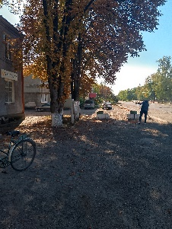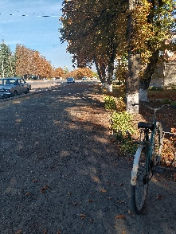
2) паркувальних місць для осіб з інвалідністю не менше ніж 10 відсотків загальної кількості (але не менше ніж одне місце), місця позначені дорожніми знаками та горизонтальною розміткою із міжнародним символом доступності |  | ні | Паркувальні місця для осіб з інвалідністю відсутні
3) поряд із входом облаштована велопарковка |  | так | Велопарковка в наявності
4) ширина входу на прилеглу територію та ширина дверей, хвірток (за наявності) становить не менше ніж 0,9 метра у просвіті | висока | так | Ширина становить не менше ніж 0,9 метра у просвіті
5) ширина пішохідних доріжок із зустрічним рухом становить не менше ніж 1,8 метра | висока | так | ширина пішохідних доріжок відповідає критеріям  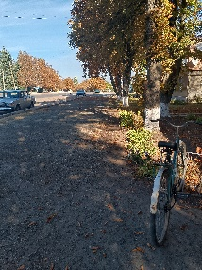
6) покриття пішохідних доріжок, тротуарів і пандусів рівне (без вибоїн, без застосування як верхнього шару покриття насипних або крупноструктурних матеріалів, що перешкоджають пересуванню осіб з інвалідністю на кріслах колісних або із милицями) | висока | ні | Є деякі перешкоди для осіб з інвалідністю, покриття з вибоїнами і присутній бордюрний камень  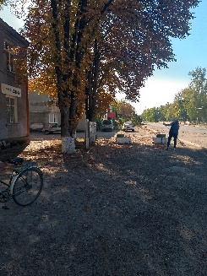
7) пішохідні доріжки, що перетинаються, поєднані на одному спільному рівні, на таких доріжках відсутні перешкоди (антипаркувальні елементи, клумби, бордюри тощо) | висока | ні | Не застосовується
8) у темну пору доби наявне вуличне штучне освітлення шляхів руху |  | ні | Штучне освітлення біля сільської ради відсутнє
9) на прилеглій території та/або шляхах руху відсутні сходи або наявні сходи і пандус, а за необхідності — підіймальні платформи, вертикальні підйомники тощо | висока | так | сходи відсутні
10) уклон пандуса становить не більше ніж 8 відсотків (на 1 метр довжини по горизонтальній площині не більше ніж 8 сантиметрів підйому), ширина пандуса — не менше ніж 1,2 метра у просвіті, уздовж обох боків усіх сходів і пандусів встановлено огорожу із поручнями, поручні пандусів розташовані на висоті 0,7 і 0,9 метра, завершальні частини поручнів продовжені по горизонталі на 0,3 метра  (як вгорі, так і внизу) | висока | ні | Не застосовується
11) усі сходи в межах одного маршу однакові за формою, шириною і висотою підйому сходинок, а також мають контрастне маркування кольором першої та останньої сходинки (ширина маркування горизонтальної площини ребра — не менше ніж 10 сантиметрів, вертикальної — не менше ніж 5 сантиметрів) | висока | ні | Не застосовується
12) перед перешкодами, що становлять небезпеку для осіб з порушенням зору, а також паралельно до сходів, перед і після сходового маршу розташована попереджувальна тактильна смуга | висока | ні | Не застосовується
13) у разі коли основний вхід є бар’єрним, до доступного входу спрямовують покажчики із міжнародним символом доступності |  | ні | міжнародний символ доступності відсутній
2. Вхідна група будівлі або споруди:
1) наявна зовнішня тактильна табличка, що містить основну інформацію про будівлю або споруду, найменування, години роботи, розміщена праворуч від входу на висоті 1,2—1,5 метра на стіні або в іншому місці залежно від архітектурних особливостей вхідної групи |  | ні | зовнішня тактильна табличка відсутня  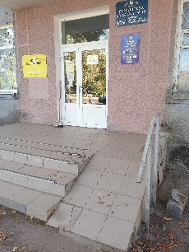
2) на вході відсутні сходи або наявні сходи і пандус, а за необхідності — підіймальні платформи, вертикальні підйомники тощо | висока | ні | Сходи і пандус присутні  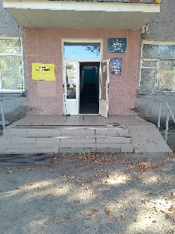
3) уклон пандуса становить не більше ніж 8 відсотків (на 1 метр довжини по горизонтальній площині не більше ніж 8 сантиметрів підйому), ширина пандуса — не менше ніж 1,2 метра у просвіті, уздовж обох боків усіх сходів і пандусів встановлено огорожу із поручнями, поручні пандусів розташовані на висоті 0,7 і 0,9 метра, завершальні частини поручнів продовжені по горизонталі на 0,3 метра  (як вгорі, так і внизу) | висока | ні | Пандус не відповідає критеріям безбар’єрності  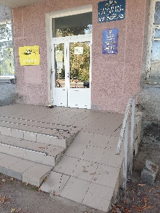
4) усі сходи в межах одного маршу однакові за формою, шириною і висотою підйому сходинок, а також мають контрастне маркування кольором першої та останньої сходинки (ширина маркування горизонтальної площини ребра — не менше ніж 10 сантиметрів, вертикальної — не менше ніж 5 сантиметрів) | висока | так | контрастне маркування кольором відсутнє  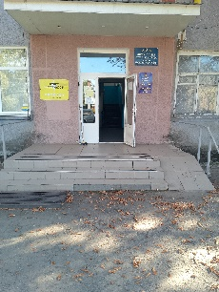
5) перед перешкодами, що становлять небезпеку для осіб з порушенням зору, а також паралельно до сходів, перед і після сходового маршу розташована попереджувальна тактильна смуга | висока | ні | Тактильна смуга відсутня
6) двері облаштовані спеціальним пристосуванням для фіксації дверних стулок у положенні “відчинено” |  | ні | Двері відчиняються легко
7) забезпечено візуальний контраст дверей, а за наявності прозорих дверних (фасадних) конструкцій на них нанесено контрастне маркування кольором на висоті 1 метр — 1,5 метра |  | ні | Маркування відсутнє
8) ширина дверних отворів становить не менше ніж 0,9 метра у просвіті | висока | ні | Ширина дверних отворів не відповідає критеріям  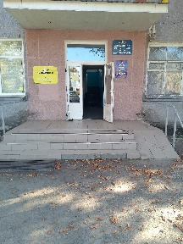
9) відсутні пороги, а за наявності — висота кожного елемента порога не перевищує 2 сантиметрів, кути порогів заокруглені, у разі, коли елементи порога перевищують 2 сантиметри, між горизонтальними ділянками підлоги влаштовані скоси або пандус | висока | так | Пороги відсутні
10) наявний візуальний контраст порогів, колон, інших об’єктів і перешкод, що становлять небезпеку для осіб з порушенням зору, а за відсутності — на них нанесено контрастне маркування кольором |  | ні | Візуальний контраст відсутній
11) глибина тамбурів становить не менше ніж 1,8 метра, ширина — не менше ніж 2,2 метра |  | так | Ширина тамбура становить не менше ніж 2,2 метра  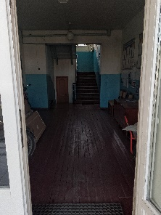
12) майданчик перед входом, а також пандус, сходи, підіймальні пристрої для осіб з інвалідністю захищені від атмосферних опадів навісом |  | так | Навіс присутній, але не захищає від атмосферних опадів  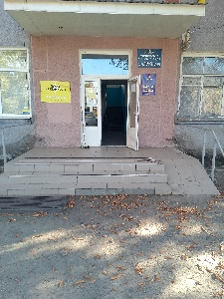
13) відсутні перешкоди (решітка для витирання ніг із чарунками, розмір однієї із сторін якої становить більше ніж 1,5 сантиметра, рівень верху якої не збігається із рівнем підлоги) і перепади висоти підлоги на вході |  | ні | Перешкоди наявні (решітка для витирання ніг)  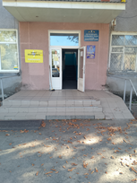
14) прохід без турнікета, а за наявності — ширина проходу у просвіті становить не менше ніж 1 метр | висока | так | Турнікет відсутній
3. Шляхи руху всередині будівлі або споруди, приміщення, де надається послуга, допоміжні приміщення:
1) на шляхах руху осіб з інвалідністю відсутні сходи або наявні сходи і пандус, а за необхідності — підіймальні платформи, вертикальні підйомники тощо | висока | ні | Сходи є, а пандус відсутній  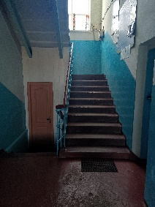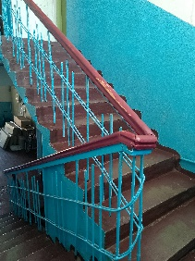
2) уклон пандуса становить не більше ніж 8 відсотків (на 1 метр довжини по горизонтальній площині не більше ніж 8 сантиметрів підйому), ширина пандуса — не менше ніж 1,2 метра у просвіті, уздовж обох боків усіх сходів і пандусів встановлено огорожу із поручнями, поручні пандусів розташовані на висоті 0,7 і 0,9 метра, завершальні частини поручнів продовжені по горизонталі на 0,3 метра  (як вгорі, так і внизу) | висока | ні | Пандус відсутній  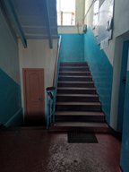
3) усі сходи в межах одного маршу однакові за формою, шириною і висотою підйому сходинок, а також мають контрастне маркування кольором першої та останньої сходинки (ширина маркування горизонтальної площини ребра — не менше ніж 10 сантиметрів, вертикальної — не менше ніж 5 сантиметрів) | висока | так | Маркування відсутнє, сходи всі однакові за формою  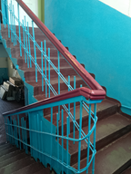
4) перед перешкодами, що становлять небезпеку для осіб з порушенням зору, а також паралельно до сходів, перед і після сходового маршу розташована попереджувальна тактильна смуга |  | ні | Тактильна смуга відсутня
5) забезпечено візуальний контраст дверей, а за наявності прозорих дверних (фасадних) конструкцій на них нанесено контрастне маркування кольором на висоті 1 метр — 1,5 метра |  | ні | не забезпечено візуальний контраст дверей, а також прозорих дверних (фасадних) конструкцій  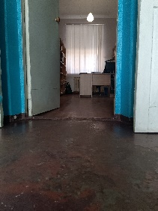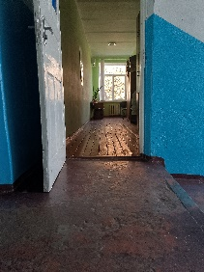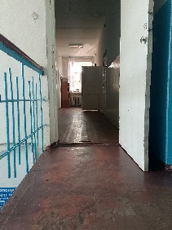
6) ширина дверних отворів становить не менше ніж 0,9 метра у просвіті | висока | ні | 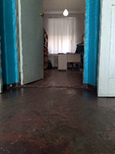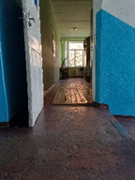  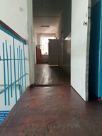
7) відсутні пороги, а за наявності — висота кожного елемента порога не перевищує 2 сантиметрів, кути порогів заокруглені, у разі, коли елементи порога перевищують 2 сантиметри, між горизонтальними ділянками підлоги влаштовані скоси або пандус | висока | так | Пороги по всій будівлі не первищує 2 см  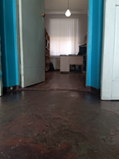
8) наявний візуальний контраст порогів, колон, інших об’єктів і перешкод, що становлять небезпеку для осіб з порушенням зору, а за відсутності — на них нанесено контрастне маркування кольором |  | ні | Візуальний контрас порогів відсутній
9) шляхи руху оснащені засобами орієнтування та інформування для осіб з порушенням слуху (зокрема інформаційні термінали, екрани, табло із написами у вигляді рухомого рядка, пристрої для забезпечення інформування в текстовому або відеоформаті, перекладу на жестову мову, спеціальні персональні прилади для підсилення звуку), що відповідають вимогам державних стандартів | висока | ні | Засоби сповіщення для осіб з порушенням слуху, відсутні
10) на шляхах руху осіб з інвалідністю немає предметів або горизонтальних перешкод і таких, що виступають над поверхнею підлоги (конструкції, бордюри, пороги тощо) | висока | ні | Предмети відсутні
11) у туалетах загального користування (за наявності) (окремо для чоловіків і жінок) облаштовано універсальну кабіну, де забезпечено вільний простір для маневрування крісла колісного завдовжки та завширшки не менше ніж 1,5 метра | висока | ні | Туалет загального користування в приміщені присутній, але не забезпечений для осіб з інвалідністю
12) окремі санітарно-гігієнічні приміщення (із окремим входом) обладнані аварійною (тривожною) сигналізацією із урахуванням осіб з порушеннями зору та слуху, привод якої розташовано на висоті  0,8—1,1 метра від підлоги |  | ні | Не застосовується
13) санітарно-гігієнічні та інші допоміжні приміщення, які є доступними для маломобільних груп населення, позначено інформаційними табличками з міжнародним символом доступності і написом, що продубльовано шрифтом Брайля |  | ні | Не застосовується
14) шляхи і напрямки руху, доступні та безпечні для осіб з інвалідністю, позначено міжнародним символом доступності |  | ні | Шляхи і напрями руху не позначені міжнародним символом
15) місце розташування пандуса (за наявності) позначено міжнародним символом доступності |  | ні | Не застосовується
16) на вході/виході встановлено план-схему будівлі, що містить інформацію про розташування приміщень, де надаються послуги, на висоті  1,2—1,6 метра від підлоги | висока | ні | План-схема будівлі присутня  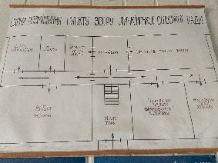
17) наявна мнемосхема приміщення та шляхів руху із дублюванням інформації шрифтом Брайля, яка розміщена під кутом 20—30 градусів від горизонтальної площини, а нижній край якої розташовано на висоті 0,9 метра від підлоги, до якої веде тактильна смуга |  | ні | мнемосхема приміщення та шляхів руху відсутня
18) освітленність (рівень освітлення) забезпечує безпечний прохід у коридорах і приміщеннях, зокрема на сходах, сприяє орієнтуванню | висока | так | рівень освітлення забезпечує безпечний прохід у коридорах
19) в аудиторіях і кабінетах створено освітленість (рівень освітлення), що дає змогу побачити обличчя людини, що розмовляє, і прочитати по губах сказане нею та/або побачити і розрізнити рухи рук людини, яка використовує мову жестів | висока | так | В кабінетах освітлення дає змогу побачити обличчя людини
20) у приміщенні, де надаються послуги, на шляхах руху осіб з інвалідністю немає предметів або горизонтальних перешкод і таких, що виступають над поверхнею підлоги (конструкції, бордюри, пороги тощо) |  | ні | Для осіб з інвалідністю немає предметів або горизонтальних перешкод
21) ширина вільного від перешкод шляху руху в коридорах, приміщеннях, галереях становить не менше ніж 1,8 метра — за умови зустрічного руху | висока | ні | Коридори не відповідають критеріям  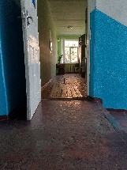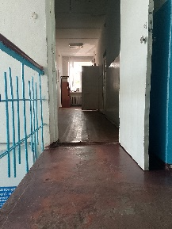
22) ширина проходу у приміщенні із обладнанням і меблями становить не менше ніж 1,2 метра | висока | ні | Ширина проходу у приміщені становить менше ніж 1,2 метри  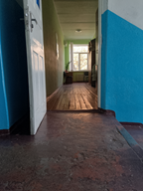
23) висота столів, стійок, пониженої секції рецепції становить 0,74—0,8 метра із вільним простором під стільницею заввишки не менше ніж 0,7 метра та завглибшки не менше 0,48 метра |  | так | висота столів становить 0,74—0,8 метра
24) шляхи евакуації та інформація про них є доступними для осіб з інвалідністю, насамперед осіб з інвалідністю, які пересуваються на кріслах колісних, мають порушення зору чи слуху |  | ні | шляхи евакуації та інформація про них не доступна для осіб з інвалідністю
25) пристрої сповіщення про надзвичайну ситуацію адаптовані для сприйняття особами з інвалідністю, насамперед особами з інвалідністю, які пересуваються на кріслах колісних, мають порушення зору чи слуху | висока | ні | пристрої сповіщення для осіб інвалідністю відсутні
4. Вертикальні шляхи руху всередині будівлі або споруди (заввишки 2 поверхи і більше):
1) усі сходи в межах одного маршу однакові за формою, шириною і висотою підйому сходинок, а також мають контрастне маркування кольором першої та останньої сходинки (ширина маркування горизонтальної площини ребра — не менше ніж 10 сантиметрів, вертикальної — не менше ніж 5 сантиметрів) |  | так | Маркування сходинок відсутнє  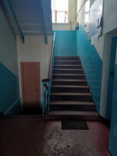
2) паралельно до сходів, перед і після сходового маршу розташована попереджувальна тактильна смуга |  | ні | Тактильна смуга відсутня
3) у разі розташування приміщень, де надаються послуги, або допоміжних приміщень вище першого поверху будівлі або споруди обладнані ліфтом, ескалатором, підйомником тощо, доступними для користування осіб з інвалідністю, що відповідають вимогам державних стандартів |  | ні | Ліфт відсутній
4) ширина дверей ліфта у просвіті становить не менше ніж 0,9 метра, ширина кабіни — 1,1 метра, глибина кабіни — 1,4 метра |  | ні | Не застосовується
5) висота розташування зовнішніх і внутрішніх кнопок керування ліфтом  0,85—1,1 метра від підлоги |  | ні | Не застосовується
6) процес відкриття/закриття дверей ліфта супроводжується звуковим сигналом і голосовим повідомленням про номер поверху |  | ні | Не застосовується
7) під час зупинки ліфта рівень його підлоги залишається урівень із підлогою поверху (допускається відхилення не більше ніж на 2 сантиметри) |  | ні | Не застосовується
8) номери поверхів, зазначені на кнопках ліфта, подані збільшеним шрифтом та в контрастному співвідношенні кольорів, продубльовані в тактильному вигляді і шрифтом Брайля |  | ні | Не застосовується
9) навпроти дверей ліфта наявна інформація про номер поверху |  | ні | Не застосовується
10) у разі відсутності ліфта забезпечено можливість для надання послуги маломобільним групам населення на 1-му поверсі | висока | ні | Немає можливість для надання послуги маломобільним групам
Висновок***: об’єкт є бар’єрним

Кількість осіб з інвалідністю в організації, установі, на підприємстві
Кількість осіб серед працюючих
Осіб з інвалідністю |  | З них
 |  | пересува-ються на кріслах колісних | з порушенням зору | з порушенням слуху | мають інші функціональні порушення
Жінки |  | 0 | 0 | 0 | 0
Чоловіки |  | 0 | 0 | 0 | 0
Усього |  | 0 | 0 | 0 | 0

Кількість осіб з інвалідністю серед відвідувачів/клієнтів/тих,
хто навчається з початку року (у разі наявності)
Жінки |  | 0 | 0 | 0 | 0
Чоловіки |  | 0 | 0 | 0 | 0
Усього |  | 0 | 0 | 0 | 0

_____________
* Критичність — рівень важливості показника, який вказує на наявність елемента доступності, без якого об’єкт не зможуть відвідати маломобільні групи населення.
** У графі “Відповідність критеріям” зазначається:
“так” — у разі, коли елемент будівлі або споруди відповідає опису та параметрам критерію безбар’єрності;
“ні” — у разі, коли елемент будівлі або споруди не відповідає опису та параметрам критерію безбар’єрності;
“не застосовується” — у разі, коли в наявній конструкції будівлі або споруди відсутній елемент, якого стосується опис (наприклад, якщо на шляху руху відсутні сходи, відсутні перепади висот, то в рядку, який стосується параметрів пандусу, зазначається “не застосовується”). Такий критерій безбар’єрності не враховується під час підрахунку.
*** У висновку щодо оцінки ступеня безбар’єрності зазначається один із таких варіантів:
“об’єкт є безбар’єрним” — у разі, коли забезпечено відповідність всім, без винятку, критеріям безбар’єрності;
“об’єкт є частково безбар’єрним” — у разі, коли забезпечено відповідність лише критеріям безбар’єрності із високою критичністю (за умови, що в усіх критеріях із високою критичиністю “так”, а в одному і більше інших критеріях “ні”, такий об’єкт вважається частково безбар’єрним);
“об’єкт є бар’єрним” — у разі, коли не забезпечено відповідність критеріям безбар’єрності (наприклад, якщо в одному із критеріїв із високою критичністю зазначено “ні”, такий об’єкт вважається бар’єрним).

Голова Личківської ТГ:

Анатолій ЧУПРИНА __________________
Підпис

«29» вересня 2025 р.

Виконавець:
Ірина ПРИХОДЬКО, +38 (097) 981 5353
(ПІБ та телефон виконавця)

